ФИНАНСОВОЕ УПРАВЛЕНИЕ
администрации Петровского городского округа
Ставропольского края

П Р И К А З

17 августа 2023г. | г. Светлоград | № 100

О результатах мониторинга качества финансового менеджмента, осуществляемого главными распорядителями средств бюджета Петровского городского округа Ставропольского края за 2022 год

В соответствии с Порядком проведения мониторинга качества финансового менеджмента, осуществляемого главными распорядителями средств бюджета Петровского городского округа Ставропольского края, утвержденным приказом финансового управления администрации Петровского городского округа Ставропольского края от 24 ноября 2021 года № 117 «Об утверждении Порядка проведения мониторинга качества финансового менеджмента, осуществляемого главными распорядителями средств бюджета Петровского городского округа Ставропольского края»

ПРИКАЗЫВАЮ:

1. Утвердить результаты мониторинга качества финансового менеджмента, осуществляемого главными распорядителями средств бюджета Петровского городского округа Ставропольского края за 2022 год.

2. Разместить рейтинг и результаты оценки качества финансового менеджмента главных распорядителей по итогам 2022 года на официальном сайте администрации Петровского городского округа Ставропольского края в информационно-телекоммуникационной сети «Интернет».

3. Контроль за исполнением настоящего приказа возложить на заместителя начальника финансового управления администрации Петровского городского округа Ставропольского края Меркулову Е.С.

4. Настоящий приказ вступает в силу со дня его подписания.

Первый заместитель главы администрации -
начальник финансового управления
администрации Петровского
городского округа Ставропольского края В.П. Сухомлинова
Приложение 5
к Порядку проведения мониторинга качества финансового менеджмента, осуществляемого главными распорядителями средств
бюджета Петровского городского
округа Ставропольского края

Сводной рейтинг главных распорядителей средств бюджета городского округа
по итогам мониторинга качества финансового менеджмента, осуществляемого главными распорядителями средств бюджета Петровского городского округа Ставропольского края
за 2022 год
№  п/п | Наименование ГРБС | Рейтинговая оценка ГРБС | Отклонения рейтинговой оценки ГРБС от оценки среднего уровня качества финансового менеджмента ГРБС средств бюджета городского округа
1 | Совет депутатов Петровского городского округа Ставропольского края | 76,7 | -2,0
2 | Администрация Петровского городского округа Ставропольского края | 78,0 | -0,7
3 | Отдел имущественных и земельных отношений администрации Петровского городского округа Ставропольского края | 71,8 | -6,9
4 | Финансовое управление администрации Петровского городского округа Ставропольского края | 86,4 | +7,7
5 | Отдел образования администрации Петровского городского округа Ставропольского края | 74,6 | -4,1
6 | Отдел культуры администрации Петровского городского округа Ставропольского края | 76,8 | -1,9
7 | Управление труда и социальной защиты населения администрации Петровского городского округа Ставропольского края | 87,5 | +8,8
8 | Отдел физической культуры и спорта администрации Петровского городского округа Ставропольского края | 81,8 | +3,1
9 | Управление муниципального хозяйства администрации Петровского городского округа Ставропольского края | 64,7 | -14,0
10 | Управление по делам территорий администрации Петровского городского округа Ставропольского края | 88,4 | +9,7
11 | Контрольно-счетная палата Петровского городского округа Ставропольского края | 79,6 | +0,9
 | Итого по городскому округу | 78,7 | х

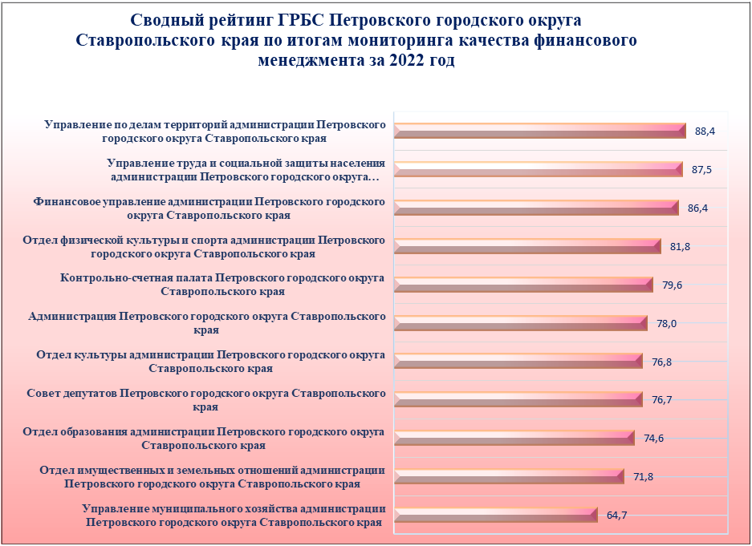

Анализ динамики качества финансового менеджмента, осуществляемого ГРБС бюджета Петровского городского округа Ставропольского края

Наименование ГРБС | Рейтинговая оценка ГРБС |  |  | Отклонение рейтинговой оценки качества финансового менеджмента ГРБС за 2022год от рейтинговой оценки качества финансового менеджмента ГРБС за 2021год
Наименование ГРБС | За 2021 год | За 2022 год
Совет депутатов Петровского городского округа Ставропольского края | 79,7 | 76,7 | -3,0
Администрация Петровского городского округа Ставропольского края | 78,1 | 78,0 | -0,1
Отдел имущественных и земельных отношений администрации Петровского городского округа Ставропольского края | 77,2 | 71,8 | -5,4
Финансовое управление администрации Петровского городского округа Ставропольского края | 81 | 86,4 | +5,4
Отдел образования администрации Петровского городского округа Ставропольского края | 74,6 | 74,6 | 0,0
Отдел культуры администрации Петровского городского округа Ставропольского края | 74,2 | 76,8 | +2,6
Управление труда и социальной защиты населения администрации Петровского городского округа Ставропольского края | 86,1 | 87,5 | +1,4
Отдел физической культуры и спорта администрации Петровского городского округа Ставропольского края | 80,9 | 81,8 | +0,9
Управление муниципального хозяйства администрации Петровского городского округа Ставропольского края | 71,5 | 64,7 | -6,8
Управление по делам территорий администрации Петровского городского округа Ставропольского края | 78,8 | 88,4 | +9,6
Контрольно-счетная палата Петровского городского округа Ставропольского края | 84,8 | 79,6 | -5,2
Оценка среднего уровня качества финансового менеджмента ГРБС (МR) | 78,8 | 78,7 | -0,1
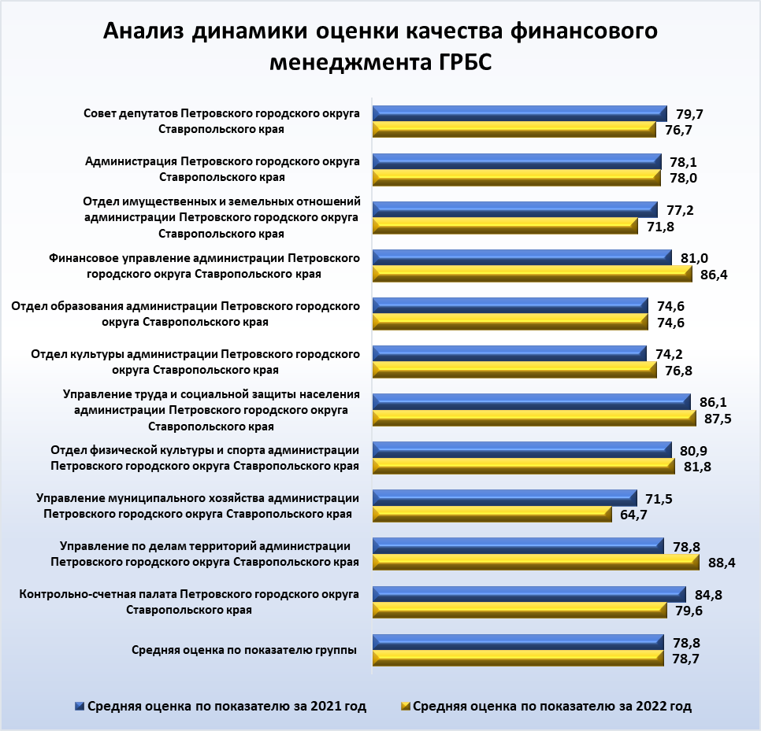

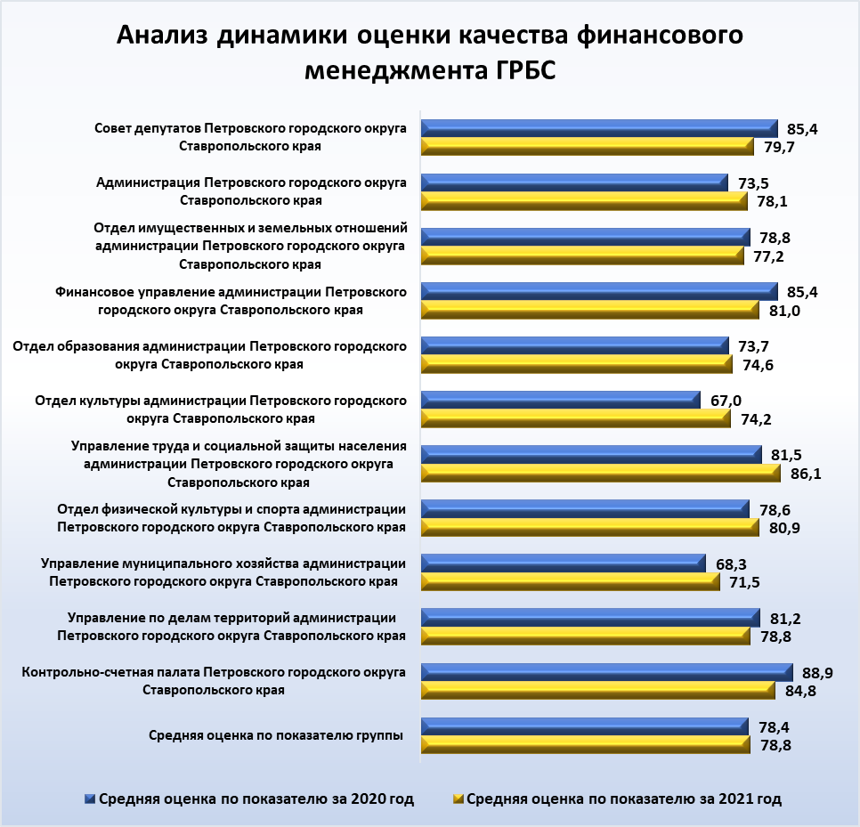

Приложение 4
к Порядку проведения мониторинга качества финансового менеджмента, осуществляемого главными распорядителями средств
бюджета Петровского городского
округа Ставропольского края

РЕЗУЛЬТАТЫ
АНАЛИЗА КАЧЕСТВА ФИНАНСОВОГО МЕНЕДЖМЕНТА, ОСУЩЕСТВЛЯЕМОГО ГРБС БЮДЖЕТА ПЕТРОВСКОГО ГОРОДСКОГО ОКРУГА СТАВРОПОЛЬСКОГО КРАЯ
за 2022 год

Наименование группы показателей, наименование показателя | Средняя оценка по показателю | ГРБС, получившие оценку выше или равной средней оценки по показателю | ГРБС, получившие оценку ниже средней оценки по показателю
1 | 2 | 3 | 4
1. Показатели качества бюджетного планирования | 24,1 | Совет депутатов ПГО СК
1. Показатели качества бюджетного планирования | 24,1 |  | Администрация ПГО СК
1. Показатели качества бюджетного планирования | 24,1 | Отдел имущественных и земельных отношений администрации ПГО СК
1. Показатели качества бюджетного планирования | 24,1 | Финансовое управление администрации ПГО СК
1. Показатели качества бюджетного планирования | 24,1 |  | Отдел образования администрации ПГО СК
1. Показатели качества бюджетного планирования | 24,1 | Отдел культуры администрации ПГО СК
1. Показатели качества бюджетного планирования | 24,1 | Управление труда и социальной защиты населения администрации ПГО СК
1. Показатели качества бюджетного планирования | 24,1 | Отдел физической культуры и спорта администрации ПГО СК
1. Показатели качества бюджетного планирования | 24,1 |  | Управление муниципального хозяйства администрации ПГО СК
1. Показатели качества бюджетного планирования | 24,1 | Управление по делам территорий администрации ПГО СК
1. Показатели качества бюджетного планирования | 24,1 | Контрольно-счетная палата ПГО СК
1.1. Количество изменений, внесенных в сводную бюджетную роспись | 4,0 | Совет депутатов ПГО СК
 | 4,0 | Администрация ПГО СК
 | 4,0 | Отдел имущественных и земельных отношений администрации ПГО СК
 | 4,0 | Финансовое управление администрации ПГО СК
 | 4,0 |  | Отдел образования администрации ПГО СК
 | 4,0 |  | Отдел культуры администрации ПГО СК
 | 4,0 | Управление труда и социальной защиты населения администрации ПГО СК
 | 4,0 | Отдел физической культуры и спорта администрации ПГО СК
 | 4,0 |  | Управление муниципального хозяйства администрации ПГО СК
 | 4,0 | Управление по делам территорий администрации ПГО СК
 | 4,0 | Контрольно-счетная палата ПГО СК
1.2. Частота внесения изменений в бюджетную роспись ГРБС | 3,8 | Совет депутатов ПГО СК
1.2. Частота внесения изменений в бюджетную роспись ГРБС | 3,8 |  | Администрация ПГО СК
1.2. Частота внесения изменений в бюджетную роспись ГРБС | 3,8 | Отдел имущественных и земельных отношений администрации ПГО СК
1.2. Частота внесения изменений в бюджетную роспись ГРБС | 3,8 | Финансовое управление администрации ПГО СК
1.2. Частота внесения изменений в бюджетную роспись ГРБС | 3,8 | Отдел образования администрации ПГО СК
1.2. Частота внесения изменений в бюджетную роспись ГРБС | 3,8 | Отдел культуры администрации ПГО СК
1.2. Частота внесения изменений в бюджетную роспись ГРБС | 3,8 |  | Управление труда и социальной защиты населения администрации ПГО СК
1.2. Частота внесения изменений в бюджетную роспись ГРБС | 3,8 | Отдел физической культуры и спорта администрации ПГО СК
1.2. Частота внесения изменений в бюджетную роспись ГРБС | 3,8 |  | Управление муниципального хозяйства администрации ПГО СК
1.2. Частота внесения изменений в бюджетную роспись ГРБС | 3,8 | Управление по делам территорий администрации ПГО СК
1.2. Частота внесения изменений в бюджетную роспись ГРБС | 3,8 |  | Контрольно-счетная палата ПГО СК
1.3. Объем изменений, вносимых в бюджетную роспись ГРБС | 8,7 |  | Совет депутатов ПГО СК
1.3. Объем изменений, вносимых в бюджетную роспись ГРБС | 8,7 | Администрация ПГО СК
1.3. Объем изменений, вносимых в бюджетную роспись ГРБС | 8,7 | Отдел имущественных и земельных отношений администрации ПГО СК
1.3. Объем изменений, вносимых в бюджетную роспись ГРБС | 8,7 | Финансовое управление администрации ПГО СК
1.3. Объем изменений, вносимых в бюджетную роспись ГРБС | 8,7 |  | Отдел образования администрации ПГО СК
1.3. Объем изменений, вносимых в бюджетную роспись ГРБС | 8,7 | Отдел культуры администрации ПГО СК
1.3. Объем изменений, вносимых в бюджетную роспись ГРБС | 8,7 | Управление труда и социальной защиты населения администрации ПГО СК
1.3. Объем изменений, вносимых в бюджетную роспись ГРБС | 8,7 |  | Отдел физической культуры и спорта администрации ПГО СК
1.3. Объем изменений, вносимых в бюджетную роспись ГРБС | 8,7 |  | Управление муниципального хозяйства администрации ПГО СК
1.3. Объем изменений, вносимых в бюджетную роспись ГРБС | 8,7 | Управление по делам территорий администрации ПГО СК
1.3. Объем изменений, вносимых в бюджетную роспись ГРБС | 8,7 | Контрольно-счетная палата ПГО СК
1.4. Своевременность представления обоснований бюджетных ассигнований ГРБС на очередной финансовый год и плановый период в финансовое управление | 10,0 | Совет депутатов ПГО СК
 | 10,0 | Администрация ПГО СК
 | 10,0 | Отдел имущественных и земельных отношений администрации ПГО СК
 | 10,0 | Финансовое управление администрации ПГО СК
 | 10,0 | Отдел образования администрации ПГО СК
 | 10,0 | Отдел культуры администрации ПГО СК
 | 10,0 | Управление труда и социальной защиты населения администрации ПГО СК
 | 10,0 | Отдел физической культуры и спорта администрации ПГО СК
 | 10,0 | Управление муниципального хозяйства администрации ПГО СК
 | 10,0 | Управление по делам территорий администрации ПГО СК
 | 10,0 | Контрольно-счетная палата ПГО СК
1.5. Качество представления обоснований бюджетных ассигнований ГРБС на очередной финансовый год и плановый период в финансовое управление | 9,6 | Совет депутатов ПГО СК
 | 9,6 | Администрация ПГО СК
 | 9,6 | Отдел имущественных и земельных отношений администрации ПГО СК
 | 9,6 | Финансовое управление администрации ПГО СК
 | 9,6 | Отдел образования администрации ПГО СК
 | 9,6 | Отдел культуры администрации ПГО СК
 | 9,6 | Управление труда и социальной защиты населения администрации ПГО СК
 | 9,6 |  | Отдел физической культуры и спорта администрации ПГО СК
 | 9,6 | Управление муниципального хозяйства администрации ПГО СК
 | 9,6 | Управление по делам территорий администрации ПГО СК
 | 9,6 | Контрольно-счетная палата ПГО СК
1.6. Устойчивость системы показателей муниципальных программ | 9,8 |  | Администрация ПГО СК
1.6. Устойчивость системы показателей муниципальных программ | 9,8 | Отдел имущественных и земельных отношений администрации ПГО СК
1.6. Устойчивость системы показателей муниципальных программ | 9,8 | Финансовое управление администрации ПГО СК
1.6. Устойчивость системы показателей муниципальных программ | 9,8 | Отдел образования администрации ПГО СК
1.6. Устойчивость системы показателей муниципальных программ | 9,8 | Отдел культуры администрации ПГО СК
1.6. Устойчивость системы показателей муниципальных программ | 9,8 | Управление труда и социальной защиты населения администрации ПГО СК
1.6. Устойчивость системы показателей муниципальных программ | 9,8 | Отдел физической культуры и спорта администрации ПГО СК
1.6. Устойчивость системы показателей муниципальных программ | 9,8 |  | Управление муниципального хозяйства администрации ПГО СК
1.7. Доля расходов, формируемых в рамках муниципальных программ | 9,2 |  | Администрация ПГО СК
 | 9,2 | Отдел имущественных и земельных отношений администрации ПГО СК
 | 9,2 | Финансовое управление администрации ПГО СК
 | 9,2 | Отдел образования администрации ПГО СК
 | 9,2 |  | Отдел культуры администрации ПГО СК
 | 9,2 | Управление труда и социальной защиты населения администрации ПГО СК
 | 9,2 | Отдел физической культуры и спорта администрации ПГО СК
 | 9,2 | Управление муниципального хозяйства администрации ПГО СК
 | 9,2 | Управление по делам территорий администрации ПГО СК
1.8. Доля расходов, формируемых в рамках муниципального задания | 9,2 |  | Отдел образования администрации ПГО СК
 | 9,2 | Отдел культуры администрации ПГО СК
 | 9,2 | Отдел физической культуры и спорта администрации ПГО СК
 | 9,2 |  | Управление муниципального хозяйства администрации ПГО СК
1.9. Предоставление реестра расходных обязательств | 10,0 | Совет депутатов ПГО СК
1.9. Предоставление реестра расходных обязательств | 10,0 | Администрация ПГО СК
1.9. Предоставление реестра расходных обязательств | 10,0 | Отдел имущественных и земельных отношений администрации ПГО СК
1.9. Предоставление реестра расходных обязательств | 10,0 | Финансовое управление администрации ПГО СК
1.9. Предоставление реестра расходных обязательств | 10,0 | Отдел образования администрации ПГО СК
1.9. Предоставление реестра расходных обязательств | 10,0 | Отдел культуры администрации ПГО СК
1.9. Предоставление реестра расходных обязательств | 10,0 | Управление труда и социальной защиты населения администрации ПГО СК
1.9. Предоставление реестра расходных обязательств | 10,0 | Отдел физической культуры и спорта администрации ПГО СК
1.9. Предоставление реестра расходных обязательств | 10,0 | Управление муниципального хозяйства администрации ПГО СК
1.9. Предоставление реестра расходных обязательств | 10,0 | Управление по делам территорий администрации ПГО СК
1.9. Предоставление реестра расходных обязательств | 10,0 | Контрольно-счетная палата ПГО СК
1.10. Отклонение кассового исполнения доходов бюджета городского округа от прогноза по главному администратору доходов бюджета городского округа | 6,9 | Администрация ПГО СК
 | 6,9 |  | Отдел имущественных и земельных отношений администрации ПГО СК
 | 6,9 | Финансовое управление администрации ПГО СК
 | 6,9 |  | Отдел образования администрации ПГО СК
 | 6,9 | Отдел культуры администрации ПГО СК
 | 6,9 | Управление труда и социальной защиты населения администрации ПГО СК
 | 6,9 | Отдел физической культуры и спорта администрации ПГО СК
 | 6,9 |  | Управление муниципального хозяйства администрации ПГО СК
 | 6,9 | Управление по делам территорий администрации ПГО СК
2. Показатели исполнения бюджета | 18,3 |  | Совет депутатов ПГО СК
2. Показатели исполнения бюджета | 18,3 | Администрация ПГО СК
2. Показатели исполнения бюджета | 18,3 |  | Отдел имущественных и земельных отношений администрации ПГО СК
2. Показатели исполнения бюджета | 18,3 | Финансовое управление администрации ПГО СК
2. Показатели исполнения бюджета | 18,3 |  | Отдел образования администрации ПГО СК
2. Показатели исполнения бюджета | 18,3 |  | Отдел культуры администрации ПГО СК
2. Показатели исполнения бюджета | 18,3 | Управление труда и социальной защиты населения администрации ПГО СК
2. Показатели исполнения бюджета | 18,3 | Отдел физической культуры и спорта администрации ПГО СК
2. Показатели исполнения бюджета | 18,3 |  | Управление муниципального хозяйства администрации ПГО СК
2. Показатели исполнения бюджета | 18,3 | Управление по делам территорий администрации ПГО СК
2. Показатели исполнения бюджета | 18,3 |  | Контрольно-счетная палата ПГО СК
2.1. Доля не использованных на конец отчетного финансового года бюджетных ассигнований | 7,8 | Совет депутатов ПГО СК
 | 7,8 | Администрация ПГО СК
 | 7,8 | Отдел имущественных и земельных отношений администрации ПГО СК
 | 7,8 | Финансовое управление администрации ПГО СК
 | 7,8 | Отдел образования администрации ПГО СК
 | 7,8 |  | Отдел культуры администрации ПГО СК
 | 7,8 | Управление труда и социальной защиты населения администрации ПГО СК
 | 7,8 | Отдел физической культуры и спорта администрации ПГО СК
 | 7,8 |  | Управление муниципального хозяйства администрации ПГО СК
 | 7,8 | Управление по делам территорий администрации ПГО СК
 | 7,8 | Контрольно-счетная палата ПГО СК
2.2. Эффективность управления кредиторской задолженностью по расчетам с поставщиками и подрядчиками | 6,1 | Совет депутатов ПГО СК
 | 6,1 | Администрация ПГО СК
 | 6,1 |  | Отдел имущественных и земельных отношений администрации ПГО СК
 | 6,1 | Финансовое управление администрации ПГО СК
 | 6,1 |  | Отдел образования администрации ПГО СК
 | 6,1 |  | Отдел культуры администрации ПГО СК
 | 6,1 | Управление труда и социальной защиты населения администрации ПГО СК
 | 6,1 |  | Отдел физической культуры и спорта администрации ПГО СК
 | 6,1 |  | Управление муниципального хозяйства администрации ПГО СК
 | 6,1 | Управление по делам территорий администрации ПГО СК
 | 6,1 | Контрольно-счетная палата ПГО СК
2.3. Эффективность управления кредиторской задолженностью по платежам в бюджеты | 10,0 | Совет депутатов ПГО СК
 | 10,0 | Администрация ПГО СК
 | 10,0 | Отдел имущественных и земельных отношений администрации ПГО СК
 | 10,0 | Финансовое управление администрации ПГО СК
 | 10,0 | Отдел образования администрации ПГО СК
 | 10,0 | Отдел культуры администрации ПГО СК
 | 10,0 | Управление труда и социальной защиты населения администрации ПГО СК
 | 10,0 | Отдел физической культуры и спорта администрации ПГО СК
 | 10,0 | Управление муниципального хозяйства администрации ПГО СК
 | 10,0 | Управление по делам территорий администрации ПГО СК
 | 10,0 | Контрольно-счетная палата ПГО СК
2.4. Равномерность осуществления расходов | 5,8 |  | Совет депутатов ПГО СК
2.4. Равномерность осуществления расходов | 5,8 |  | Администрация ПГО СК
2.4. Равномерность осуществления расходов | 5,8 |  | Отдел имущественных и земельных отношений администрации ПГО СК
2.4. Равномерность осуществления расходов | 5,8 | Финансовое управление администрации ПГО СК
2.4. Равномерность осуществления расходов | 5,8 |  | Отдел образования администрации ПГО СК
2.4. Равномерность осуществления расходов | 5,8 |  | Отдел культуры администрации ПГО СК
2.4. Равномерность осуществления расходов | 5,8 | Управление труда и социальной защиты населения администрации ПГО СК
2.4. Равномерность осуществления расходов | 5,8 | Отдел физической культуры и спорта администрации ПГО СК
2.4. Равномерность осуществления расходов | 5,8 |  | Управление муниципального хозяйства администрации ПГО СК
2.4. Равномерность осуществления расходов | 5,8 | Управление по делам территорий администрации ПГО СК
2.4. Равномерность осуществления расходов | 5,8 |  | Контрольно-счетная палата ПГО СК
2.5. Отклонение кассового исполнения расходов ГРБС от кассового плана | 0,00 |  | Совет депутатов ПГО СК
 | 0,00 |  | Администрация ПГО СК
 | 0,00 |  | Отдел имущественных и земельных отношений администрации ПГО СК
 | 0,00 |  | Финансовое управление администрации ПГО СК
 | 0,00 |  | Отдел образования администрации ПГО СК
 | 0,00 |  | Отдел культуры администрации ПГО СК
 | 0,00 |  | Управление труда и социальной защиты населения администрации ПГО СК
 | 0,00 |  | Отдел физической культуры и спорта администрации ПГО СК
 | 0,00 |  | Управление муниципального хозяйства администрации ПГО СК
 | 0,00 |  | Управление по делам территорий администрации ПГО СК
 | 0,00 |  | Контрольно-счетная палата ПГО СК
2.6. Качество управления средствами бюджета городского округа в части предоставления субсидий на выполнение муниципального задания | 3,8 | Отдел образования администрации ПГО СК
 | 3,8 | Отдел культуры администрации ПГО СК
 | 3,8 | Отдел физической культуры и спорта администрации ПГО СК
 | 3,8 |  | Управление муниципального хозяйства администрации ПГО СК
2.7. Качество управления средствами бюджета городского округа в части предоставления субсидий и субвенций | 9,1 | Администрация ПГО СК
 | 9,1 | Отдел образования администрации ПГО СК
 | 9,1 | Отдел культуры администрации ПГО СК
 | 9,1 | Управление труда и социальной защиты населения администрации ПГО СК
 | 9,1 | Отдел физической культуры и спорта администрации ПГО СК
 | 9,1 |  | Управление муниципального хозяйства администрации ПГО СК
 | 9,1 | Управление по делам территорий администрации ПГО СК
2.8 Доля просроченной задолженности по обязательствам | 10,0 | Совет депутатов ПГО СК
2.8 Доля просроченной задолженности по обязательствам | 10,0 | Администрация ПГО СК
2.8 Доля просроченной задолженности по обязательствам | 10,0 | Отдел имущественных и земельных отношений администрации ПГО СК
2.8 Доля просроченной задолженности по обязательствам | 10,0 | Финансовое управление администрации ПГО СК
2.8 Доля просроченной задолженности по обязательствам | 10,0 | Отдел образования администрации ПГО СК
2.8 Доля просроченной задолженности по обязательствам | 10,0 | Отдел культуры администрации ПГО СК
2.8 Доля просроченной задолженности по обязательствам | 10,0 | Управление труда и социальной защиты населения администрации ПГО СК
2.8 Доля просроченной задолженности по обязательствам | 10,0 | Отдел физической культуры и спорта администрации ПГО СК
2.8 Доля просроченной задолженности по обязательствам | 10,0 | Управление муниципального хозяйства администрации ПГО СК
2.8 Доля просроченной задолженности по обязательствам | 10,0 | Управление по делам территорий администрации ПГО СК
2.8 Доля просроченной задолженности по обязательствам | 10,0 | Контрольно-счетная палата ПГО СК
2.9. Эффективность управления дебиторской задолженностью по расчетам с дебиторами по доходам | 8,6 |  | Администрация ПГО СК
 | 8,6 |  | Отдел имущественных и земельных отношений администрации ПГО СК
 | 8,6 | Финансовое управление администрации ПГО СК
 | 8,6 | Отдел образования администрации ПГО СК
 | 8,6 | Отдел культуры администрации ПГО СК
 | 8,6 | Управление труда и социальной защиты населения администрации ПГО СК
 | 8,6 | Отдел физической культуры и спорта администрации ПГО СК
 | 8,6 | Управление муниципального хозяйства администрации ПГО СК
 | 8,6 | Управление по делам территорий администрации ПГО СК
3. Учет и отчетность | 9,8 | Совет депутатов ПГО СК
3. Учет и отчетность | 9,8 |  | Администрация ПГО СК
3. Учет и отчетность | 9,8 | Отдел имущественных и земельных отношений администрации ПГО СК
3. Учет и отчетность | 9,8 | Финансовое управление администрации ПГО СК
3. Учет и отчетность | 9,8 |  | Отдел образования администрации ПГО СК
3. Учет и отчетность | 9,8 | Отдел культуры администрации ПГО СК
3. Учет и отчетность | 9,8 | Управление труда и социальной защиты населения администрации ПГО СК
3. Учет и отчетность | 9,8 | Отдел физической культуры и спорта администрации ПГО СК
3. Учет и отчетность | 9,8 | Управление муниципального хозяйства администрации ПГО СК
3. Учет и отчетность | 9,8 |  | Управление по делам территорий администрации ПГО СК
3. Учет и отчетность | 9,8 | Контрольно-счетная палата ПГО СК
3.1. Своевременное и качественное предоставление годовой бюджетной и бухгалтерской отчетности | 58,0 | Совет депутатов ПГО СК
 | 58,0 |  | Администрация ПГО СК
 | 58,0 | Отдел имущественных и земельных отношений администрации ПГО СК
 | 58,0 | Финансовое управление администрации ПГО СК
 | 58,0 |  | Отдел образования администрации ПГО СК
 | 58,0 | Отдел культуры администрации ПГО СК
 | 58,0 |  | Управление труда и социальной защиты населения администрации ПГО СК
 | 58,0 | Отдел физической культуры и спорта администрации ПГО СК
 | 58,0 |  | Управление муниципального хозяйства администрации ПГО СК
 | 58,0 | Управление по делам территорий администрации ПГО СК
 | 58,0 | Контрольно-счетная палата ПГО СК
3.2. Предоставление свода отчета по сети, штатам и контингентам | 40,0 | Совет депутатов ПГО СК
 | 40,0 | Администрация ПГО СК
 | 40,0 | Отдел имущественных и земельных отношений администрации ПГО СК
 | 40,0 | Финансовое управление администрации ПГО СК
 | 40,0 | Отдел образования администрации ПГО СК
 | 40,0 | Отдел культуры администрации ПГО СК
 | 40,0 | Управление труда и социальной защиты населения администрации ПГО СК
 | 40,0 | Отдел физической культуры и спорта администрации ПГО СК
 | 40,0 | Управление муниципального хозяйства администрации ПГО СК
 | 40,0 | Управление по делам территорий администрации ПГО СК
 | 40,0 | Контрольно-счетная палата ПГО СК
4. Показатели качества управления бюджетным процессом в сфере оказания муниципальных услуг | 10,3 | Отдел образования администрации ПГО СК
 | 10,3 |  | Отдел культуры администрации ПГО СК
 | 10,3 | Отдел физической культуры и спорта администрации ПГО СК
 | 10,3 |  | Управление муниципального хозяйства администрации ПГО СК
4.1. Доля расходов на предоставление муниципальных услуг, оказываемых в соответствии с муниципальным заданием | 18,8 |  | Отдел образования администрации ПГО СК
 | 18,8 |  | Отдел культуры администрации ПГО СК
 | 18,8 | Отдел физической культуры и спорта администрации ПГО СК
 | 18,8 | Управление муниципального хозяйства администрации ПГО СК
4.2. Наличие утвержденного муниципального правового акта, устанавливающего порядок изучения мнения населения о качестве муниципальных услуг | 0,0 |  | Отдел образования администрации ПГО СК
 | 0,0 |  | Отдел культуры администрации ПГО СК
 | 0,0 |  | Отдел физической культуры и спорта администрации ПГО СК
 | 0,0 |  | Управление муниципального хозяйства администрации ПГО СК
4.3. Изучение мнения населения о качестве предоставляемых муниципальных услуг | 10,0 | Отдел образования администрации ПГО СК
 | 10,0 |  | Отдел культуры администрации ПГО СК
 | 10,0 | Отдел физической культуры и спорта администрации ПГО СК
 | 10,0 | Управление муниципального хозяйства администрации ПГО СК
4.4. Доля руководителей муниципальных учреждений, подведомственных ГРБС, оплата труда которых определяется с учетом результатов их профессиональной деятельности | 19,8 |  | Отдел образования администрации ПГО СК
 | 19,8 | Отдел культуры администрации ПГО СК
 | 19,8 | Отдел физической культуры и спорта администрации ПГО СК
 | 19,8 | Управление муниципального хозяйства администрации ПГО СК
4.5 Доля муниципальных учреждений, подведомственных ГРБС, выполнивших муниципальное задание в объеме 100% | 20,0 | Отдел образования администрации ПГО СК
 | 20,0 | Отдел культуры администрации ПГО СК
 | 20,0 | Отдел физической культуры и спорта администрации ПГО СК
 | 20,0 | Управление муниципального хозяйства администрации ПГО СК
5. Показатели, характеризующие соблюдение бюджетного законодательства, осуществление внутреннего финансового контроля и степень прозрачности бюджетного процесса | 15,0 | Совет депутатов ПГО СК
 | 15,0 | Администрация ПГО СК
 | 15,0 | Отдел имущественных и земельных отношений администрации ПГО СК
 | 15,0 | Финансовое управление администрации ПГО СК
 | 15,0 | Отдел образования администрации ПГО СК
 | 15,0 | Отдел культуры администрации ПГО СК
 | 15,0 | Управление труда и социальной защиты населения администрации ПГО СК
 | 15,0 | Отдел физической культуры и спорта администрации ПГО СК
 | 15,0 | Управление муниципального хозяйства администрации ПГО СК
 | 15,0 | Управление по делам территорий администрации ПГО СК
 | 15,0 | Контрольно-счетная палата ПГО СК
5.1. Качество организации внутреннего финансового контроля и внутреннего финансового аудита | 25 | Совет депутатов ПГО СК
 | 25 | Администрация ПГО СК
 | 25 | Отдел имущественных и земельных отношений администрации ПГО СК
 | 25 | Финансовое управление администрации ПГО СК
 | 25 | Отдел образования администрации ПГО СК
 | 25 | Отдел культуры администрации ПГО СК
 | 25 | Управление труда и социальной защиты населения администрации ПГО СК
 | 25 | Отдел физической культуры и спорта администрации ПГО СК
 | 25 | Управление муниципального хозяйства администрации ПГО СК
 | 25 | Управление по делам территорий администрации ПГО СК
 | 25 | Контрольно-счетная палата ПГО СК
5.2. Нарушения бюджетного законодательства, выявленные в ходе проведения контрольных мероприятий органом внутреннего финансового контроля | 25,0 | Совет депутатов ПГО СК
 | 25,0 | Администрация ПГО СК
 | 25,0 | Отдел имущественных и земельных отношений администрации ПГО СК
 | 25,0 | Финансовое управление администрации ПГО СК
 | 25,0 | Отдел образования администрации ПГО СК
 | 25,0 | Отдел культуры администрации ПГО СК
 | 25,0 | Управление труда и социальной защиты населения администрации ПГО СК
 | 25,0 | Отдел физической культуры и спорта администрации ПГО СК
 | 25,0 | Управление муниципального хозяйства администрации ПГО СК
 | 25,0 | Управление по делам территорий администрации ПГО СК
 | 25,0 | Контрольно-счетная палата ПГО СК
5.3. Размещение на официальном сайте в сети Интернет сведений о муниципальных учреждениях | 25,0 | Администрация ПГО СК
 | 25,0 | Финансовое управление администрации ПГО СК
 | 25,0 | Отдел образования администрации ПГО СК
 | 25,0 | Отдел культуры администрации ПГО СК
 | 25,0 | Отдел физической культуры и спорта администрации ПГО СК
 | 25,0 | Управление муниципального хозяйства администрации ПГО СК
5.4. Размещение на официальном сайте администрации Петровского городского округа в сети Интернет проектов муниципальных программ для общественного обсуждения | 25,0 | Администрация ПГО СК
 | 25,0 | Отдел имущественных и земельных отношений администрации ПГО СК
 | 25,0 | Финансовое управление администрации ПГО СК
 | 25,0 | Отдел образования администрации ПГО СК
 | 25,0 | Отдел культуры администрации ПГО СК
 | 25,0 | Управление труда и социальной защиты населения администрации ПГО СК
 | 25,0 | Отдел физической культуры и спорта администрации ПГО СК
 | 25,0 | Управление муниципального хозяйства администрации ПГО СК
 | 25,0 | Управление по делам территорий администрации ПГО СК
Средняя оценка качества финансового менеджмента ГРБС | 78,7 |  | Совет депутатов ПГО СК
Средняя оценка качества финансового менеджмента ГРБС | 78,7 |  | Администрация ПГО СК
Средняя оценка качества финансового менеджмента ГРБС | 78,7 |  | Отдел имущественных и земельных отношений администрации ПГО СК
Средняя оценка качества финансового менеджмента ГРБС | 78,7 | Финансовое управление администрации ПГО СК
Средняя оценка качества финансового менеджмента ГРБС | 78,7 |  | Отдел образования администрации ПГО СК
Средняя оценка качества финансового менеджмента ГРБС | 78,7 |  | Отдел культуры администрации ПГО СК
Средняя оценка качества финансового менеджмента ГРБС | 78,7 | Управление труда и социальной защиты населения администрации ПГО СК
Средняя оценка качества финансового менеджмента ГРБС | 78,7 | Отдел физической культуры и спорта администрации ПГО СК
Средняя оценка качества финансового менеджмента ГРБС | 78,7 |  | Управление муниципального хозяйства администрации ПГО СК
Средняя оценка качества финансового менеджмента ГРБС | 78,7 | Управление по делам территорий администрации ПГО СК
Средняя оценка качества финансового менеджмента ГРБС | 78,7 | Контрольно-счетная палата ПГО СК

